Consultas balnearios

1) amosar nomes de balnearios cuxo coste diario supere os 45 euros

mostrar nombres de balnearios cuyo coste diario supere los 45 euros

select * from balnearios where costed>45;

banos_de_molgas

mondariz

toxa

2) amosar nomes de pacientes que vivan na poboacion denominada 'brea'

mostrar nombres de pacientes que vivan en la población denominada 'brea'

select nomp from pacientes where codp in (select codp from poboacions where nomp='brea');

pedro

bieito

mario

3) indicar os tipos de augas que estarian indicadas para os pacientes que sufren de 'ril'

indicar los tipos de aguas que estarían indicadas para los pacientes que sufren del 'ril'

select tipo from augas where coda in (select coda from indicadas where codz in (select codz from zonas_corporais where nomz='ril'));

bicarbonatadas

oligometalicas

sulfatadas

4) amosar codigos de poboacions onde viven os pacientes e o numero de pacientes que ten cada unha desas poboacions

mostar códigos de poblaciones donde viven pacientes y el numero de pacientes que tiene cada una de esas poblaciones

primero junto las 2 tablas juntando las filas que coinciden en codp (respetando a los null)

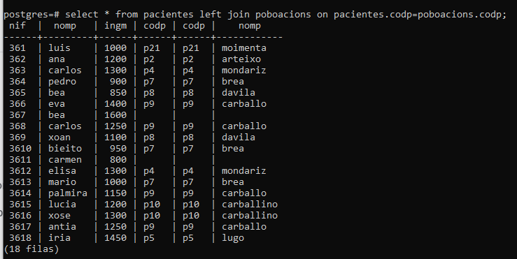

ahora necesito agruparlos por codp para que no me ponga los repetidos:

* me da error porque no muerto especificamente la fila por donde estoy agrupando 
* 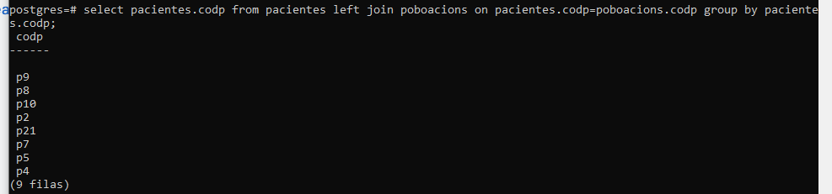

Por ultimo solo tengo que contar aquellos que estaban repetidos

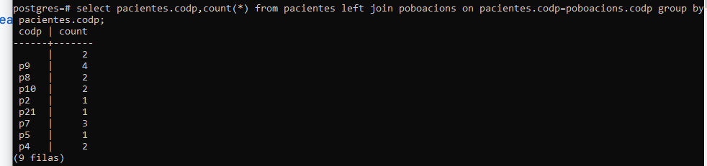

prioridad tabla antes del join

otra opcion

select poboacions.codp, count(*) from poboacions right join pacientes on poboacions.codp=pacientes.codp group by poboacions.codp;

pero al reveees es con right join

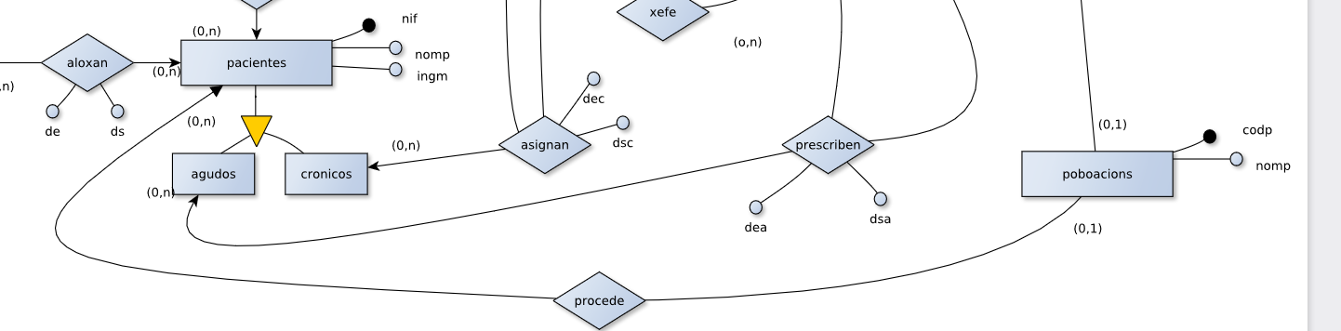

en esta junto el codigo de los pacientes con el de las poblaciones (no me interesa saber poblaciones dd no vive nadie), prioridad tabla despues del join

corrección profe: select codp, count(*) from pacientes group by codp;

en el count sigue teniendo en cuenta las filas que no estan agrupadas

2

p10 2

p7 3

p21 1

p4 2

p2 1

p8 2

p9 4

p5 1

9 rows selected.

5) amosar de cantos minerais se compon cada tipo de auga

mostrar de cuantos minerales se compone cada tipo de agua

primera parte:

select coda,count(*) from compon group by coda;

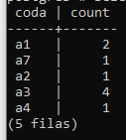

segunda parte:

select augas.tipo,count(*) as tipo from augas,compon where augas.coda=compon.coda group by augas.tipo;

sulfatadas 1

ferruginosas 1

bicarbonatadas 2

sulfuradas 4

cloradas 1

6) amosar sen repeticion os codigos de medicos que cumplan que asignaron polo menos un balneario a un paciente crónico e prescribiron polo menos un balneario a un enfermo agudo (e dicir, que si asignaron un balneario a un paciente cronico pero non prescribiron ningun a un paciente agudo, ou viceversa, non deben aparecer no listado)

mostar sin repeticion los códigos de los médicos que cumplan que asignaron por lo menos un balneario a un enfermo agudo (es decir , que si asignaron un balneario a un paciente crónico pero no prescribieron ninguno a un paciente agudo , o viceversa , no deben aparecer en el listado)

select asignan.codme from prescriben,asignan where asignan.codme=prescriben.codme group by asignan.codme;e

m4

m1

m5

7) amosar nif e nome de todos e cada un dos pacientes e ademais a poboacion onde viven

mostar nif y nombre de todos los pacientes y además la población donde viven.

select nif,pacientes.nomp,poboacions.nomp from pacientes left join poboacions on pacientes.codp=poboacions.codp;

362 ana arteixo

3612 elisa mondariz

363 carlos mondariz

3618 iria lugo

3613 mario brea

3610 bieito brea

364 pedro brea

369 xoan davila

365 bea davila

3617 antia carballo

3614 palmira carballo

368 carlos carballo

366 eva carballo

3616 xose carballino

3615 lucia carballino

361 luis moimenta

3611 carmen

367 bea

18 rows selected.

8) (MODIFICADA) amosar o nome do balneario onde supostamente se atopaba o paciente agudo de nif 3615 o 8/7/2020

mostar el nombre del balneario donde supuestamente se encontraba el paciente agudo de nif 3615 el '8/7/2020'

arteixo

9) amosar os nif de todos os pacientes se o numero de pacientes cronicos e igual ao numero de pacientes agudos

mostar nif de todos los pacientes si el numero de pacientes crónicos es igual al número de pacientes agudos

select * from pacientes where (select count(*) from agudos)=(select count(*) from cronicos) group by nif;

361

3610

3611

3612

3613

3614

3615

3616

3617

3618

362

363

364

365

366

367

368

369

18 rows selected.

10) amosar os nomes das poboacions que non posuan balnearios

mostar los nombres de las poblaciones que no posean balnearios

select nomp from poboacions where codp not in (select codp from balnearios);

lugo

moimenta

carballo

santiago

carballino

coruna

guitiriz

ourense

cangas

vigo

bueu

11 rows selected.

11) amosar nomes de balnearios que se chamen exactamente igual que nomes de poboacions

mostar los nombres de los balnearios que se llamen exactamente igual que los nombres de las poblaciones

select nomb from balnearios left join poboacions on balnearios.codp=poboacions.codp where nomb=nomp;

arnoia

arteixo

mondariz

toxa

12) amosar nomes de pacientes distintos aos nomes de calquera medico

mostrar los nombres de pacientes distintos a los nombres de cualquier medico

select nomp from pacientes,medicos where nomp<>nomme group by nomp order by nomp;

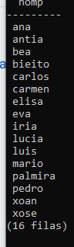

me sale 16 no se porque

ana

antia

bea

bieito

carlos

carmen

elisa

eva

iria

lucia

luis

palmira

pedro

xoan

xose

15 rows selected.

13) amosar os nomes de pacientes sen que se repitan

mostar nombres de pacientes sin que se repitan

carlos

bieito

elisa

xoan

iria

antia

mario

palmira

ana

bea

carmen

xose

lucia

luis

pedro

eva

16 rows selected.

select nomp from pacientes group by nomp;

14) amosar os nomes de pacientes que posuan polo menos unha letra -a- e polo menos unha letra -o- no seu nome

mostar nombres de pacientes que posean por lo menos una letra 'a' y por lo menos una letra 'o' en su nombre

carlos

carlos

xoan

mario

NON FACER 15) amosar os nomes de todos e cada un dos medicos e os nomes dos seus xefes

mostar los nombres de todos y cada uno de los medicos y los nombres de sus jefes

francisco federico

rosa federico

manuel anabel

elena anabel

mario elena

anabel

federico

7 rows selected.

16) amosar os nomes dos hoteis que posuan algunha habitacion con interede

mostrar los nombres de los hoteles que posean alguna habitaion con internet

mexico

andurina

solpor

melia

17) amosar cales son os ingresos mensuais dos pacientes cronicos

mostrar cuales son los ingresos mensuales de los pacientes crónicos

1000

1200

1300

900

850

1400

1600

1250

1100

9 rows selected.

18) amosar os nomes dos balnearios que posuan fisioterapeuta

mostrar los nombres de los balnearios que posean fisioterapeuta

banos_de_molgas

termas_de_cuntis

caldas_de_partovia

NON FACER 19) amosar o tipo de auga en que o mineral sodio existe en maior cantidade

mostar el piselect tipo from augato de agua en el cual el mineral 'sodio' existe en mayor cantidad

sulfatadas

20)amosar os nomes dos pacientes cuxa estancia no hotel -melia- trancurriu en parte ou totalmente entres os dias 15/7/2020 e 20/7/2020 . E dicir que si un paciente aloxouse no hotel -melia- o dia 10/7/2020 e deixou o hotel o dia 15/7/2020 , deberia aparecer neste listado pois transcurriu parte da sua estancia entres as datas referidas , ainda que so fose so un dia . Pasaria o mesmo para un paciente que entrase neste hotel o dia 17/7/2020 e marchase o 24/7/2020. Ou o mesmo para un paciente que entrase o 11/7/2020 e saise o 15/7/2020';

mostar los nombres de los pacientes cuya estancia en el hotel 'melia' trancurrio en parte o totalmente entre los dias 15/7/2020 y 20/7/2020 .

Es decir que si un paciente se alojo en el hotelmelia el dia 10/7/2020 y dejo el hotel el dia 15/7/2020 , deberia aparecer en este listado ( pues transcurri parte de su estancia entre las fechas referidas , aunque solo fuese un dia ). Pasaría lo mismo para un paciente que entrase en ese hotel el dia 11/7/2020 y lo dejase el 15/7/2020

resposta:

ana

elisa

# interesantes